SigmaPay

Análise SOA
Autores: Augusto Turolla, Pedro de Matos, Tiago Arrazi | Data de emissão: 16/09/2019
Revisor:  Gabriela Barbarán | Data de revisão  23/09/2019
FOLHA DE CONTROLE DE REVISÕES

Número da versão | Data de emissão | Registro de modificações
v0.0 | 09/09/2019 | Criação do Documento
V1.0 | 16/09/2019 | Continuação do Documento com Analise e Identificação dos Gaps

Índice
1 Objetivo do Documento 4
2 Definição de Serviços Candidatos 4
2.1 Identificação de Operações Candidatas 4
2.2 Serviços Candidatos Identificados 4
2.3 Camada de Abstração de Serviços 4
2.4 Análise de Gaps 4

Objetivo do Documento

O objetivo desse documento é detalhar o processo de análise SOA do projeto SigmaPay. As atividades realizadas durante a análise SOA são: identificação das operações candidatas; identificação de serviços candidatos; agrupar os serviços nas camadas de abstração (utilitários, entidades, tarefas); realizar a análise de gap.

Definição de Serviços Candidatos

Identificação de Operações Candidatas

Processo | Operação Candidata | Operação candidata (aumentar granularidade)
Login | Verificar Login;  Solicitar Login;  Verificar Credenciais; | Verificar Usuário  Validar Token
Pagamento | Mostrar Carteira Digital;  Entrar em Modo de Pagamento;  Verificar a Conexão com a Processadora;  Detokenizar o cartão;  Solicitar Transação;  Enviar Confirmação de Transação; | Verificar Usuário  Verificar Número de Cartão  Verificar Número de Cartão  Verificar Valor da Compra  Enviar transação para Processamento
Saldo | Verificar Saldo  Atualizar Saldo | Verificar Usuário  Validar Número de Cartão  Verificar Usuário  Validar Número de Cartão

Serviços Candidatos Identificados

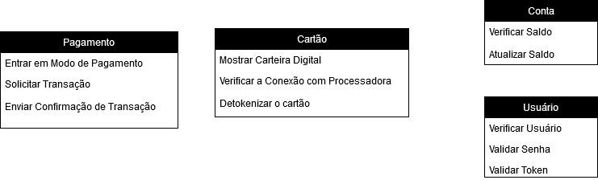
O que é verificar usuário???? Verificar os dados do usuários? Se for assim é entidade?
Outra coisa é validar senha e token? Este é utilitário E podriam chamá-lo de serviço de validação e não de usuário???? Usuário parece um serviço de entidade.

E a operação verificar credenciais???

Camada de Abstração de Serviços

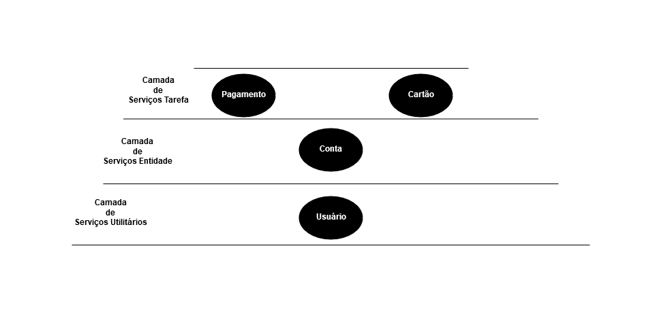

Análise de Gaps

Serviço candidato | Operação candidata | Cenário de reuso
Pagamento | Entrar em Modo de Pagamento | Operação não existente
Pagamento | Solicitar Transação | Operação não existente
Pagamento | Enviar Confirmação de Transação | Operação não existente
Cartão | Mostrar Carteira Digital | Operação não existente
Cartão | Verificar a Conexão com Processadora | Operação não existente
Cartão | Detokenizar o cartão | Operação não existente
Conta | Verificar Saldo | Operação realizada por um serviço
Conta | Atualizar Saldo | Operação não existente
Usuário | Verificar Usuário | Operação não existente
Usuário | Validar Senha | Operação não existente
Usuário | Validar Token | Operação não existente

